La sfilata di moda dei rom la fanno pagare a noi

Con i soldi dei contribuenti l'Ufficio nazionale anti discriminazione finanzia i nomadi in passerella. Ci sono pure i concerti e l'"aperirom"
Share on gmailShare on print|More Sharing ServicesAltro
Commenti 8
Share on facebookCondividi
commenta
23/05/2013
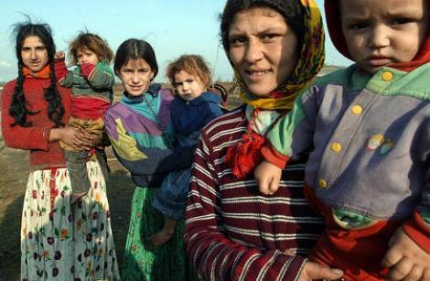
VotaQual è il tuo stato d'animo?
Triste
4
Stupito
1
Allegro
3
Arrabbiato
115
- A
- A
- A

di Alvise Losi
Milano è città di stilisti. E anche se la settimana della moda è passata da un pezzo, c’è sempre l’occasione per far debuttare un giovane emergente, magari un futuro Armani. O, nel caso di oggi, per dare spazio a qualcosa di ancora più inaspettato, una sfilata di «costumi e creazioni di moda rom». Con l’unica differenza che a investire nell’iniziativa non è un’azienda in cerca del nuovo Valentino, ma un’agenzia governativa dipendente dai Ministeri per le Pari opportunità e per l’Integrazione.
L’Ufficio nazionale anti discriminazione razziale (Unar) ha finanziato la data, ultima di cinque tenutesi tra la seconda metà dello scorso anno e l’inizio del 2013, per sensibilizzare e «combattere i pregiudizi e gli stereotipi nei confronti dei rom e sinti e camminanti», con la campagna «Dosta!», termine romanes che significa «Basta». Un’intera giornata, patrocinata dalla Commissione europea e anche dalla giunta arancione di Giuliano Pisapia, dedicata alla cultura di un popolo che in Italia conta 140mila persone.
Le iniziative previste comprendono un dibattito, la proiezione del docufilm «Miracolo alla Scala», un «aperirom», un concerto e «una sfilata di moda con costumi rom e macedoni». L’idea dell’Unar, nata nel 2011 e concretizzatasi durante il 2012, quando nei Ministeri di competenza sedevano Elsa Fornero e Andrea Riccardi, è nata con l’intenzione di favorire l’integrazione aumentando il livello di conoscenza della cultura rom e sinti da parte della cittadinanza.
L’investimento è stato di «poche decine di migliaia di euro», soldi necessari per coprire i costi di organizzazione. Avrebbero potuti essere di più, ma i Comuni interessati dal tour (Catania, Reggio Calabria, Napoli, Roma e Milano) hanno contribuito fornendo gli spazi gratuitamente. E anche gli artisti coinvolti non hanno richiesto compensi. Oggi, per la chiusura a Milano, ci saranno, oltre ad alcuni gruppi rom e sinti, Marco Ferradini e Massimo Priviero.
La giornata, a ingresso libero, si aprirà con la proiezione dello spot «E tu quanti zingari conosci?», promosso dalla Presidenza del Consiglio dei ministri. Subito dopo, sempre nella sede delle Officine creative Ansaldo in via Tortona, zona Navigli, seguirà un dibattito al quale parteciperanno alcuni studenti universitari e di istituti superiori e gli assessori per la Coesione e per le Politiche sociali di Milano, oltre ad alcuni rappresentanti delle comunità sinti e rom italiane. A chiudere la mattina sarà la visione di «Miracolo alla Scala», storia (vera) di una ragazza dello storico campo rom di Triboniano che diventa ballerina di flamenco in una scuola milanese.
L’iniziativa di oggi è stata studiata appositamente per Milano e da lì nasce l’idea dei due eventi principali del pomeriggio. L’aperitivo e la moda sono due simboli della città e così si è pensato alla sfilata, con costumi e vestiti creati da ragazze rom milanesi, e all’aperitivo a buffet con prodotti tipici delle comunità rom e sinti, durante il quale suoneranno Ferradini e Priviero. Prima sarà invece il turno di Jovica Jovic, fisarmonicista al quale nel 2010 l’allora ministro dell’Interno Roberto Maroni consegnò personalmente il rinnovo del permesso di soggiorno. Non è certo se l’iniziativa avrà un seguito: anche se, tra i 37 milioni di fondi europei appena stanziati per l’Unar, è difficile che non se ne riesca a ricavare una parte per rinnovare le politiche di integrazione per rom e sinti.

